INSTITUTO POLITECNICO NACIONAL

ESCUELA SUPERIOR DE COMPUTO

(ESCOM)

INGENIERIA EN SISTEMAS COMPUTACIONALES

CIRCUITOS ELECTRICOS

3SCV2

PRACTICA:

“MEDICION DE VARIABLES ELECTRICAS EN C.D“

INTEGRANTES:

CORTES BUENDIA MARTIN FRANCISCO

ESTRADA YEPEZ OMAR SAID

GARCIA QUIROZ GUSTAVO IVAN

PROFESOR: MARTINEZ GUERRERO JOSE

13/10/22

ÍNDICE

Objetivo 3

Material (por parte de los alumnos) 3

Equipo (facilitado en el laboratorio) 4

Introducción teórica 5

Desarrollo experimental 11

Comparativo de valores calculados y medidos. (Tabla comparativa y reflejado mediante una gráfica) 15

Cuestionario 18

Conclusiones 19

Bibliografía 20

Objetivo

El objetivo de esta práctica es conocer el uso correcto de las herramientas de medición de electricidad para analizar y registrar los valores de voltaje, intensidad de corriente eléctrica y resistencia.

Durante la practica además de saber las reglas para usar las herramientas del laboratorio, se tendrá que recordar los valores de tolerancia y sus códigos de colores que pueden tener las resistencias para poder colocar los cables y resistencias en circuito paralelo o en serie, según sea el caso que pida la práctica.

Material (por parte de los alumnos)

En esta práctica tuvimos que conseguir los siguientes materiales

1. Un Protoboard
2. Alambres para conexiones:
   * 4 puntas banana - caimán
   * 2 puntas caimán - caimán
3. Resistencias de:
   * 1KΩ a ¼ de watt
   * 820Ω a ¼ de watt
   * 680Ω a ¼ de watt
   * 270Ω a ¼ de watt
   * 100Ω a ¼ de watt

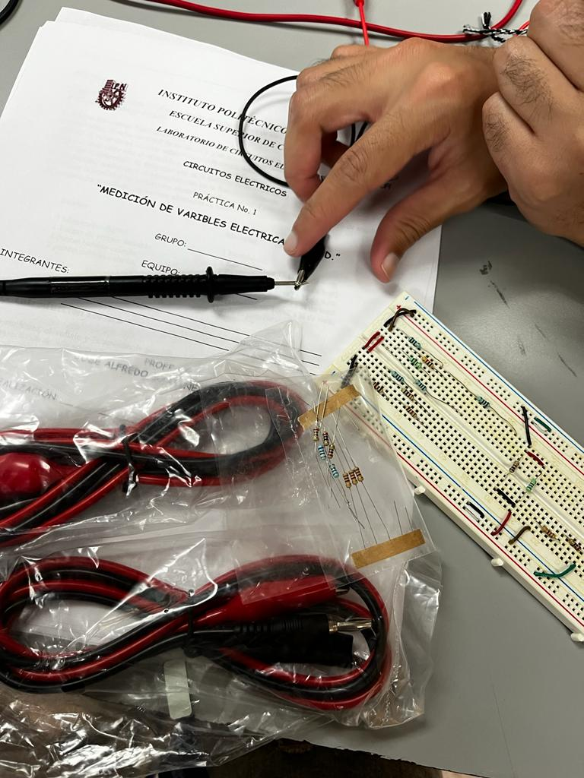

Equipo (facilitado en el laboratorio)

El laboratorio nos proporcionó lo siguiente:

* Multímetro Digital
* Fuente de voltaje Variable
* 2 puntas de multímetro para medir voltaje y amperaje

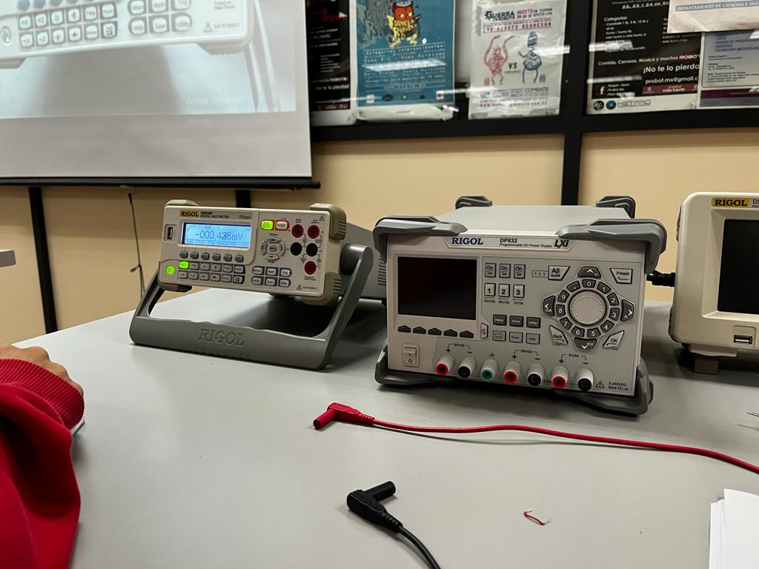

Introducción teórica

Tenemos varias unidades fundamentales en electricidad y en este reporte manejaremos tres, las cuales son voltaje, intensidad de corriente eléctrica y resistencia, y primero definiremos que son cada una

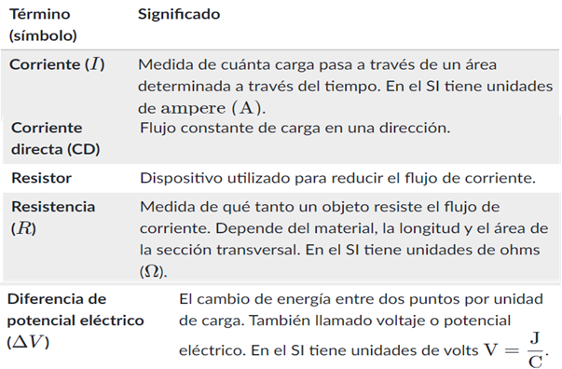

Sabiendo los conceptos de las unidades de medida, ahora describiremos cómo funcionan las herramientas del laboratorio los cuales son el multímetro, la Fuente de voltaje Variable, y la protoboard. Sabiendo los conceptos de las unidades de medida, ahora, describir cómo funcionan las herramientas del laboratorio los cuales son el multímetro, la Fuente de voltaje Variable, y la protoboard.

* Multímetro

El multímetro que usamos es el multímetro rigol, el cual tiene varias funciones para medir corriente continua y corriente alterna, en nuestro caso nos importa el voltímetro, el amperímetro y óhmetro a CC. En la siguiente figura ilustra el multímetro rigol.

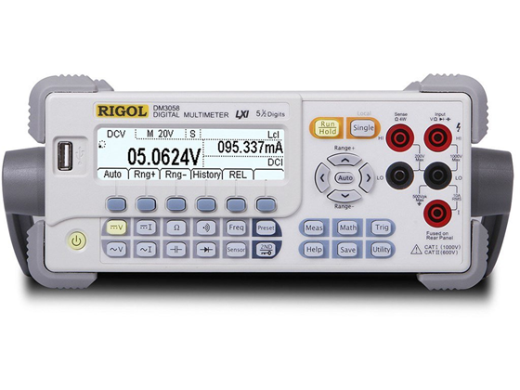

Para medir la resistencia primero encendemos el multímetro, luego conectamos los cables caimán-proporcionados por el laboratorio en los orificios que son los que mide la resistencia, es decir, el óhmetro, y ponemos los cables en cada extremo de la resistencia. Para medir la corriente eléctrica, antes debemos encender el voltímetro y los conectamos a la protoboard para energizar esta, luego podemos armar el circuito con las resistencias y los cables. El amperímetro los usamos cuando queremos medir los amperios entonces se colocan las puntas en el multímetro en los orificios para medir intensidad de corriente eléctrica. Para conectar el amperímetro debemos abrir el circuito y poner las puntas para que estén en serie. Entonces podemos ver en el multímetro que estará midiendo en amperes.

* Protoboard

La protoboard es otra herramienta usada en laboratorio y tiene la siguiente estructura.

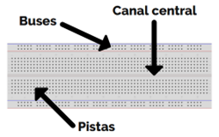

Las protoboards tienen tres partes fáciles de identificar: el canal central, las pistas, y los buses.

* Canal central

El canal central está ubicado en la parte central de la lámina y está fabricado con un material aislante. Su función es separar las zonas de conexión superior e inferior de la placa, y así cuando se conecten circuitos integrados en la tabla protoboard, se mantengan aislados los pines de ambos lados de dicho circuito integrado.

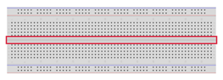

* Buses

Los buses se encuentran a los costados de la placa Protoboard, y generalmente se emplean para conectar la tierra del circuito y sus voltajes de suministro. Los buses generalmente se indican con franjas negras o azules para marcar el bus de tierra, y franjas rojas para marcar el bus de voltaje positivo.

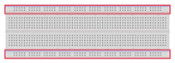

Estos buses o rieles de alimentación son tiras de metal que son idénticas a las que se ejecutan horizontalmente con las pistas, excepto que, por lo general, están todas conectadas. A continuación, se muestra una imagen donde se aprecia la conexión de los buses.

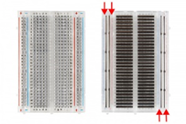

* Pistas

El resto de los orificios de la Protoboard pertenecen a las pistas. Las pistas están separadas por filas de orificios conectados eléctricamente entre sí; cada fila (indicada con números) tiene conexión entre sí, y cada columna (indicada con letras) es independiente eléctricamente con las demás columnas, es decir, los orificios solo están conectados de forma horizontal.

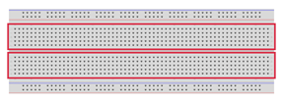

En la imagen siguiente se muestra una placa protoboard a la cual se le ha eliminado el respaldo adhesivo. Se pueden ver muchas filas horizontales de tiras de metal en la parte inferior del tablero.

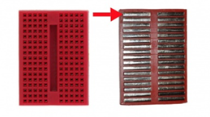

* Resistencias

En la práctica también conviene aprender a calcular el valor de una resistencia usando el código de colores de la resistencia o las bandas de colores que aparece en la resistencia.

* Calcular el valor de una resistencia

Para saber el valor de la resistencia, tenemos que fijarnos que tiene 3 bandas de colores seguidas, y una cuarta separada.

Se leen las bandas de colores, de izquierda a derecha, las primeras 3 bandas determinarán su valor, la cuarta banda representa su tolerancia, es decir, el valor + o - significa que el valor puede ser mayor o menor que el valor que marcan las primeras 3 bandas, la resistencia teórica.

Por ejemplo, para explicar qué es una tolerancia, si tenemos una resistencia de 1000 ohm (Ω) y su tolerancia es del 10%, eso significa que la resistencia teóricamente es de 1000 Ω, pero en la práctica su valor puede ser + o – 10% de 1000 Ω, donde en este caso 100Ω es superior o hacia abajo (es decir, el 10% de 1.000). En conclusión, será una resistencia de 1.000Ω que puede tener valores entre 900Ω y 1.100Ω debido a su tolerancia.

* Ahora que conocemos su tolerancia, veamos cómo se calcula su valor.

El color de la primera banda representa el primer número del valor de la resistencia, el color de la segunda banda representa el segundo número del valor de la resistencia y el tercer color representa que tenemos que multiplicar estos dos números para obtener el valor.

Tenemos valores para los colores en los siguientes esquemas:

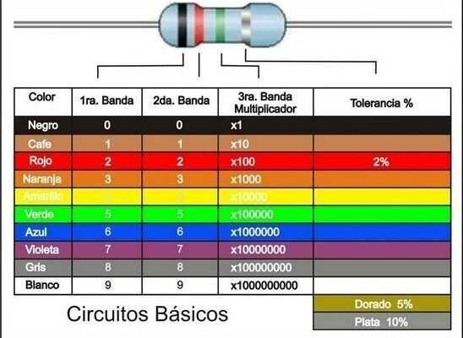

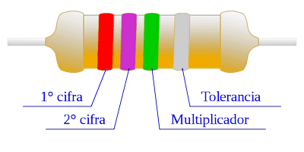

Desarrollo experimental

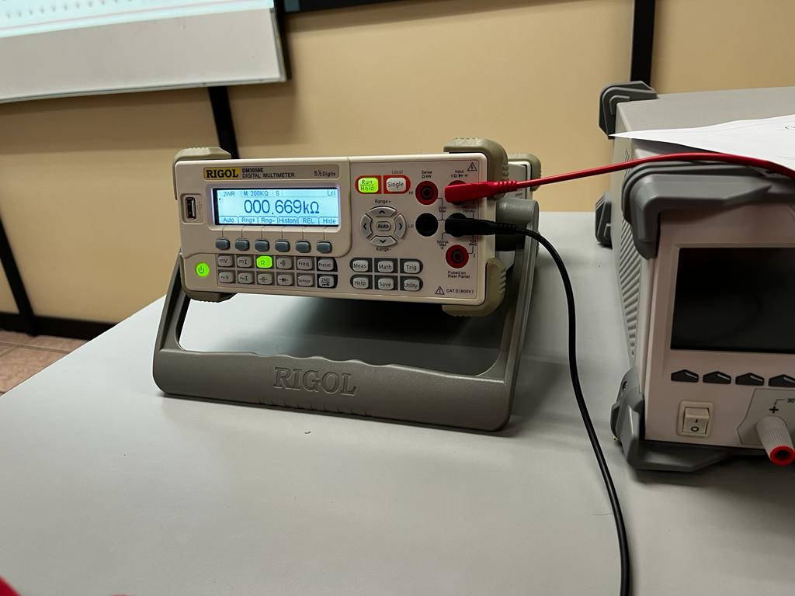En esta práctica vamos a iniciarla conociendo sobre las protoboards y como serán utilizadas, para darle un buen uso a la protoboard y no hacer corto, así como conocer el laboratorio y los materiales.

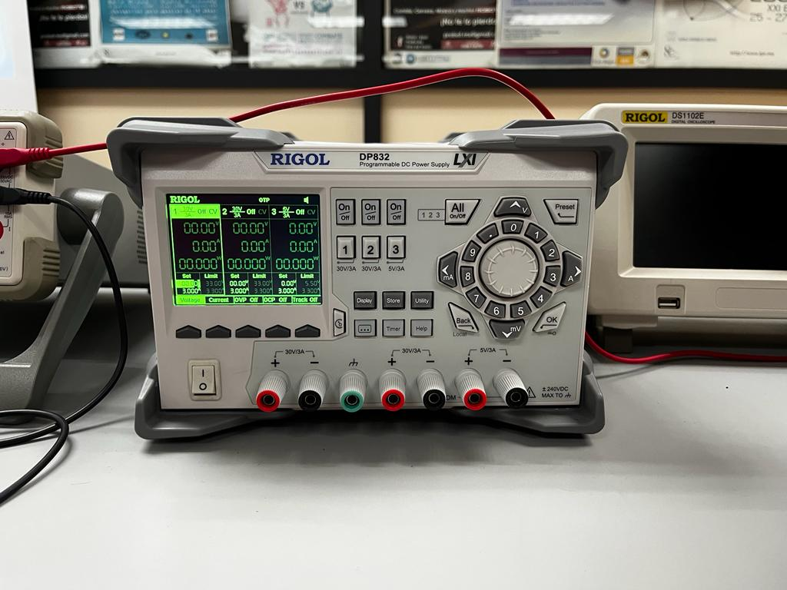

Imagen 1- Multímetro

Imagen 2 -Voltímetro

Después de esto procedemos a analizar diferentes resistencias para poder darle su valor conforme sus colores

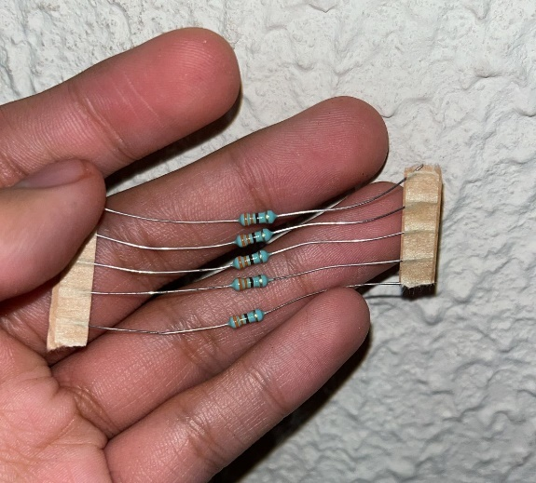

Foto de unas resistencias ¼ de watt

Todo el análisis de los colores de la resistencia será con la siguiente tabla

Tabla de valores de los colores en las resistencias

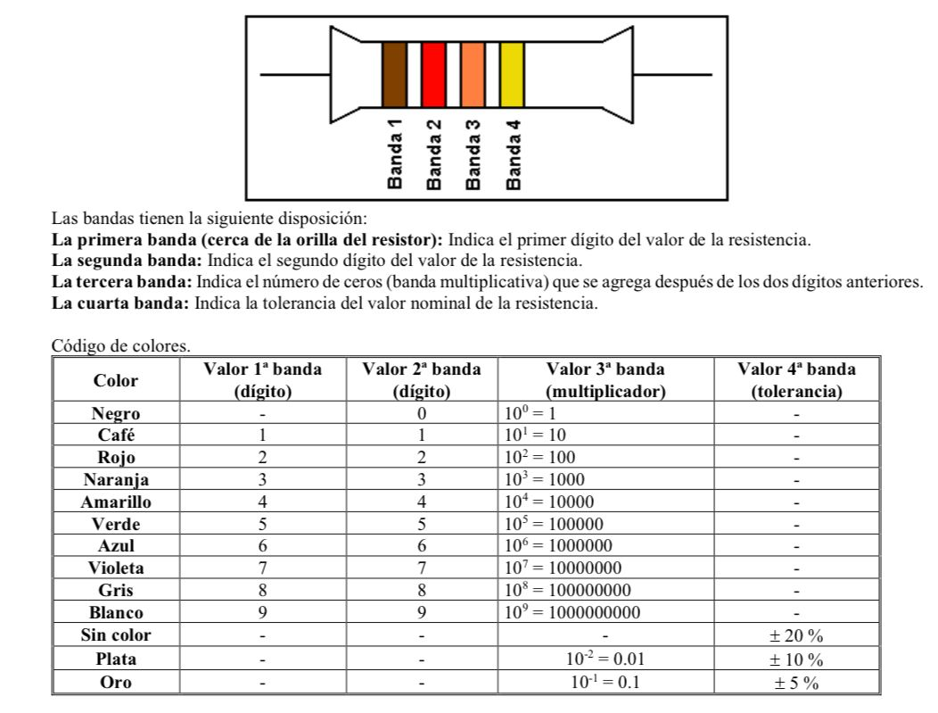

Después de analizar las resistencias procederemos a medir la resistencia en el siguiente circuito

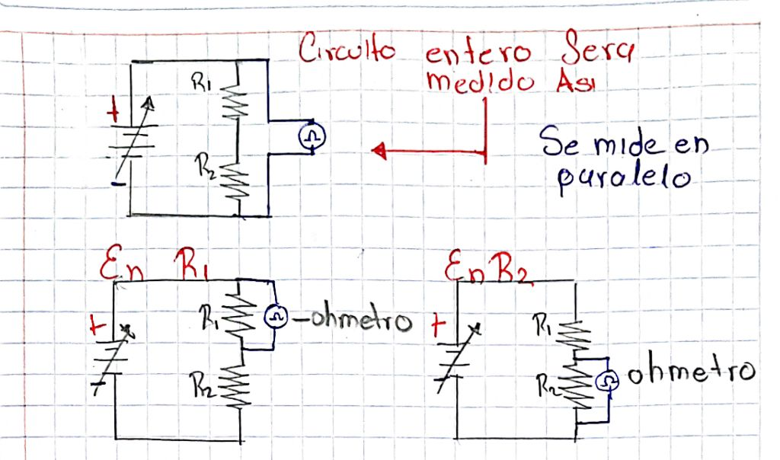

Ya armado, mediremos su resistencia (recordemos que la resistencia se mide en paralelo) como se muestra en la imagen

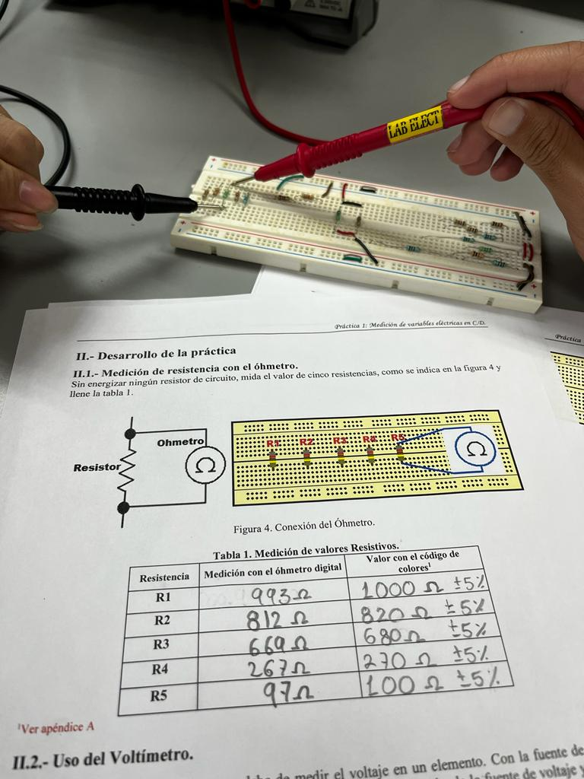

Para la tercera parte de la practica vamos a medir la corriente en un circuito, recordemos que la corriente se mide en serie abriendo el circuito

El circuito será el siguiente

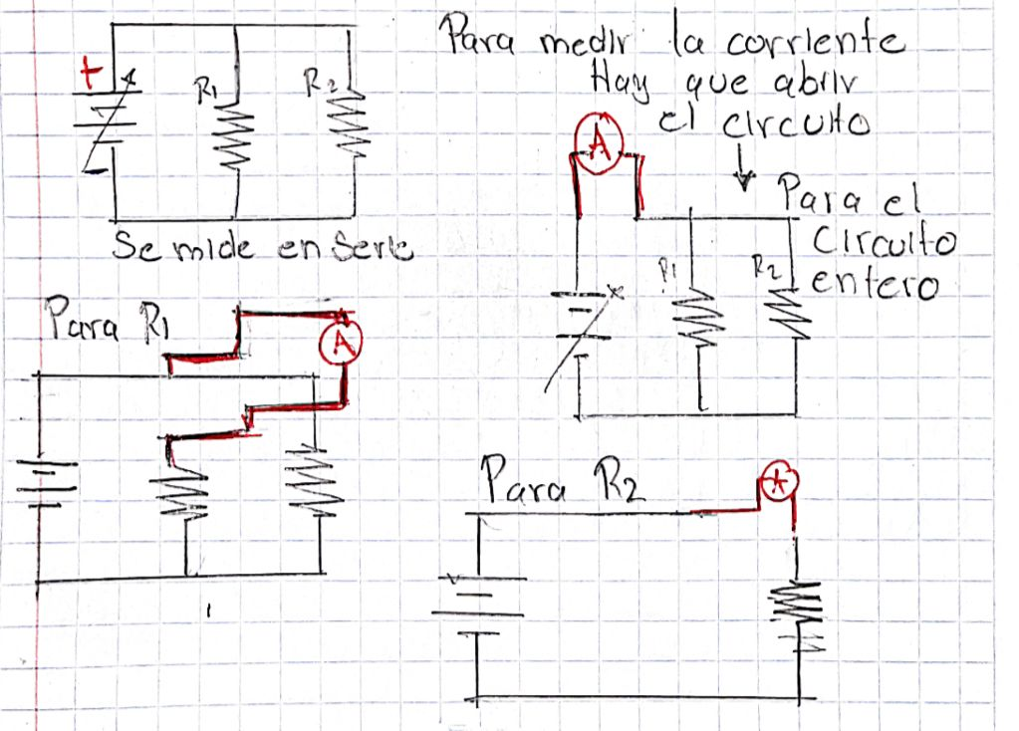

En la protoboard y midiendo se verá algo así

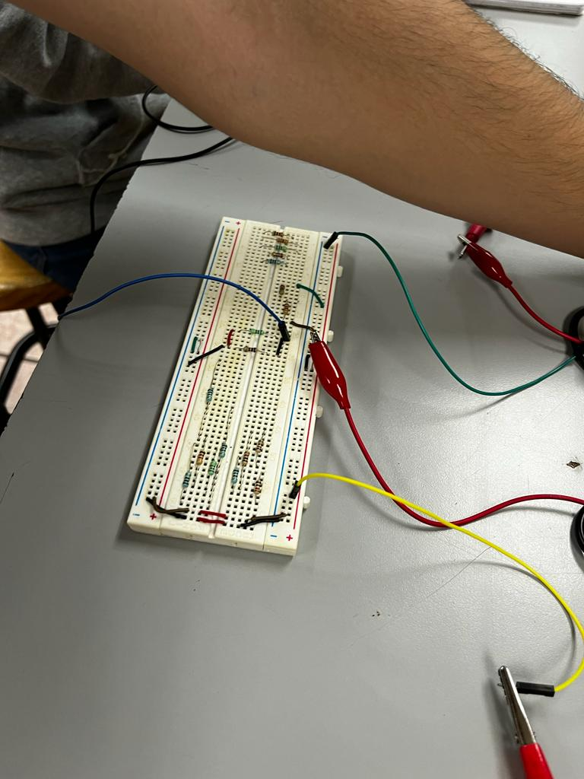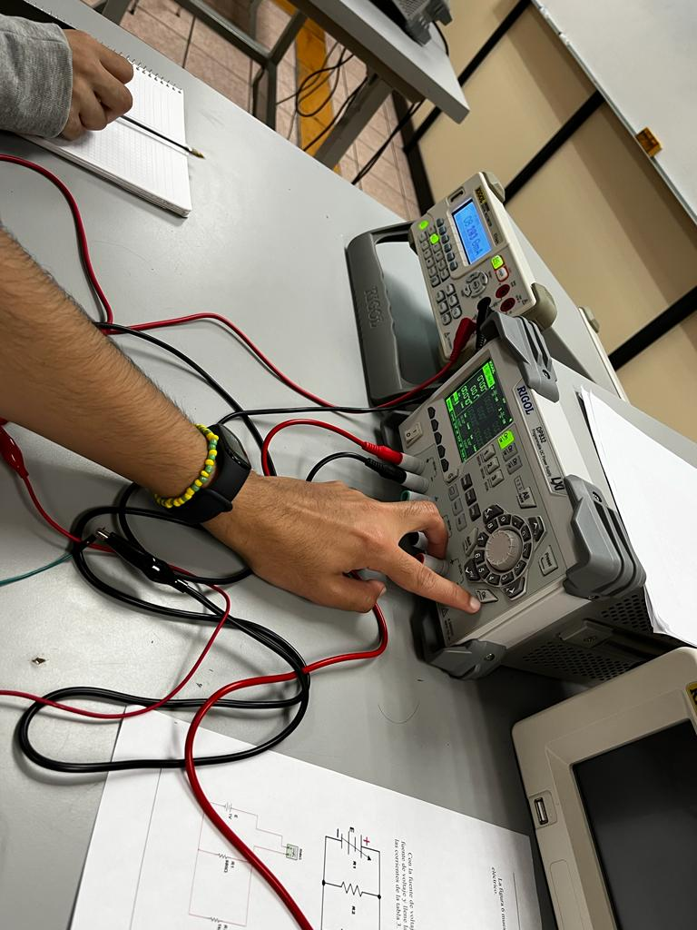

Comparativo de valores calculados y medidos. (Tabla comparativa y reflejado mediante una gráfica)

Tabla de medición de corrientes con equipo de laboratorio

Cuestionario

1. ¿Cuál es la característica de un circuito serie?

Que en este circuito la corriente en las resistencias será la misma pero su voltaje será diferente para cada una de ellas.

1. ¿Cuál es la característica de un circuito en paralelo?

Que todas las resistencias tendrán el mismo voltaje, pero su corriente será diferente en cada una de ellas

1. ¿Cómo debo conectar mi voltímetro para medir voltaje?

En paralelo, conectando la terminal roja en el primer terminal de la resistencia y la negra en la otra terminal de esta

1. ¿Cómo debo conectar mi amperímetro para medir corriente?

En serie, abriendo el circuito

1. ¿Por qué un amperímetro no debe conectarse en paralelo?

Porque estaríamos poniendo el amperímetro en corto, además de que podemos quemar el fusible en caso de que trabajemos con unidades de corrientes altas

1. ¿Qué utilidad tiene la fuente de voltaje en un circuito eléctrico?

Nos ayuda a alimentar nuestro circuito, además de que con la fuente de voltaje podemos variarla, así obteniendo diferentes voltajes

1. ¿Por qué debe desenergizar el circuito cuando se mide la resistencia de un circuito eléctrico?

Porque tenerlo energizado no nos ayudara para nada en la medición de la resistencia, ya que este es un componente pasivo. Es decir, no necesita ser energizado para obtener su valor. En el caso de querer saber el voltaje y corriente que pasa por el si es necesario energizarlo.

Conclusiones

CONCLUSION MARTIN CORTES:

* Dominar los conocimientos de cada tipo de conexiones de los circuitos (paralelo y en serie), nos servirá también para la medición de este, es importante conocer los valores según el color de la resistencia para tener el conocimiento de los valores de los resistores

CONCLUSION SAID YEPEZ:

* El realizar la practica nos ayudó a entender cómo es que se debe de medir el voltaje o corriente dentro de un circuito, en este caso se utilizaron las resistencias. Para estas mediciones nos apoyamos principalmente del multímetro en donde con él se midió el valor de las resistencias, el voltaje y la corriente. La medición tanto del valor de la resistencia y voltaje es una parte fácil, ya que se miden paralelamente al componente y en esa parte no hay problemas. En la parte de la corriente al inicio es complicado entender cómo se deben de conectar los cables para esta medición, si bien se mide en serie, es confuso.

El hacer estas mediciones nos ayudan a tener una comparación entre los valores calculados y medidos, si bien analíticamente obtenemos unos valores y en los medidos otros son porque pueden influir ciertos factores que no hagan tener los valores exactos, pero siempre tienen que ser parecidos.

CONCLUSION GUSTAVO GARCIA:

* El multímetro nos sirve para comprobar valores eléctricos al momento de realizar las practicas lo cual ayuda para realizar cálculos, o también saber cuál es el margen de error que debemos tomar en consideración cuando usemos el voltaje proporcionado para nuestro circuito. El multímetro tiene muchas funciones y en esta práctica nos ayudó a medir la corriente eléctrica, el voltaje y las resistencias que teníamos en nuestro equipo de trabajo en la protoboard.

Bibliografía

* *Repaso de corriente, resistencia y resistividad*. (s/f). Khan Academy. Recuperado el 09 de septiembre de 2022, de <https://es.khanacademy.org/science/ap-physics-1/ap-circuits-topic/current-ap/a/resistance-and-resistivity-ap1>
* *Repaso de diferencia de potencial eléctrico y ley de Ohm*. (s/f). Khan Academy. Recuperado el 09 de septiembre de 2022, de <https://es.khanacademy.org/science/ap-physics-1/ap-circuits-topic/current-ap/a/voltage-and-ohms-law-ap1>
* *¿Que es un multimetro?* (s/f). Finaltest.com. Recuperado el 09 de septiembre de 2022, de <https://www.finaltest.com.mx/product-p/art-8.htm>